中華民國114年03月18日星期二 113學年度第2學期第06週   |  |  | 發 行 人：校長 徐基舜  發行學校：桃園市立仁和國民中學  企 劃：教務主任林曉瑩 學務主任陳佩祺  輔導主任梁家雍 總務主任洪志文  總 編 輯：學務主任 陳佩祺  編 輯：幹事 吳誠昀  創刊日期：95/2/10
校務報導  ■03/18 八年級隔宿露營探勘  ■03/19 八年級隔宿露營探勘說明會  (12:30會議室)  ■03/21 七八年級班聯課-班級經營  校園榮譽榜  第05週秩序比賽成績  第05週整潔比賽成績  環境教育  環境與衛生教育 (衛生署)  防治中暑  夏日炎炎慎防中暑 · 穿着淺色和通爽的 衣物，以減少身體吸熱，並方便排汗及散熱。  (一) 不論你的活動程度，都應該隨時補充大量的水分，不可等到口渴才補充水分。  (二) 不可補充含酒精及大量糖份的飲料，以避免身體流失更多的水分。  (三) 不要立刻喝下太過冰冷的水，以避免胃不舒服。  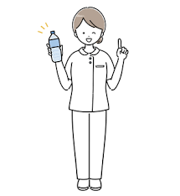  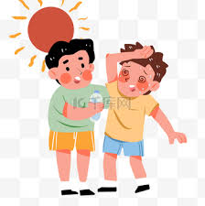  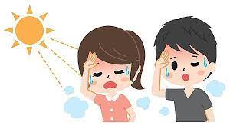  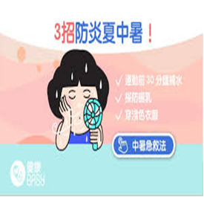 | 輔導教育專欄  沉默，是一個人最深的境界  (學習電子報)  古語常說：水深不語，人穩不言。  靜水流深，越是胸有溝壑的人，處事越是低調不張揚。沉默，是一個人最深的境界，是一個人最睿智的體現。  沉默，是看透之後的不言，是看淡之後的不爭，一個人懂得了沉默，他便擁有了一顆強大的內心，不因得失榮辱浮躁，不因外界誘惑煩心。  是為人的氣度，是做人的灑脫。  有一位高僧說：  他人是非，不如不言；虛偽之言，不如不言；人云亦云，不如不言；言而無信，不如不言。  沉默的人，何嘗不是一種內心通透，人品端正的人！少言寡語，用行動來證明自己；心有邊界，從不做丟掉道德底線的事。  沉默的人，不和不值得的人斤斤計較，不為煩心瑣事太過煩惱，不為他人誤解黯然神傷。  做人，我乾乾淨淨，做事，我坦坦蕩蕩，不把他人的評論當回事，自己的路，走在自己的腳下。  多說無益，不用多說，爭辯的話，無需去說，他人閒話，絕不去說。  我沉默做我自己，心裡明白就可以，遇事不浮不躁，耐心面對就夠了。  沉默的人生，走出不一樣的瑰麗；沉默的內心，是最豁達的內心！  閉嘴，是一種人生修行。  健康加油站  健康加油 潔牙 (衛福部)  1.改良式貝氏刷牙法 ·  2.選對牙刷輕鬆上手 ·  3.敏感牙齒可用牙膏輔助 ·  4.避免用牙粉或粗鹽刷牙 ·  5.善用牙間刷與牙線 ·  6.每天至少1次徹底潔牙 ·  7.輕刷舌頭，防臭除斑。  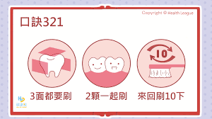 | 少年法律專欄  少年法律 公共場所吵鬧襲警 犯多項罪  文／陳奕廷（律師）  時事剪輯  阿彥最近與女朋友分手，心情沮喪。朋友知道後就邀他一起去KTV唱歌，希望藉此改變他的心情。  不過阿彥到現場後，不是一直喝啤酒，就是拿麥克風「埋頭猛唱」。  聚會結束以後，他的心情依然惡劣，又因喝醉酒走路不大穩，撞到路人也不道歉，甚至對路人惡言相向。  幸好阿彥尚有自知之明，不騎機車，改搭捷運回家。不過，他一走進捷運站就開始大吵大鬧，站長上前制止無效，於是報警處理。警方到場安撫阿彥，對他說：「失戀而已，不用搞得像世界末日啊！」  阿彥聽到後情緒激動，大聲咆哮：「你什麼都不懂，警察很了不起是不是！」甚至用髒話辱罵警方，更出手與警方拉扯，撕破警員制服，警方隨即將阿彥壓制帶走。  IQ動動腦  在公共場合大吵大鬧，妨礙警察執行公務，犯了哪些罪？  法源探索  阿彥在捷運站大廳大吵大鬧，遭站長制止卻不罷手，涉及《社會秩序維護法》第七十二條第一款：「於公眾場所或公眾得出入之場所，酗酒滋事、謾罵喧鬧、不聽制止者。」處新臺幣六千元以下的罰鍰。在警方抵達前，阿彥的行為未實際傷害到人，僅是行政處罰。  不過，在警方到捷運站勸導阿彥後，阿彥非但不聽勸，更辱罵警員，涉及《刑法》第一百四十條第一項侮辱公務員罪：「於公務員依法執行職務時，當場侮辱，處六月以下有期徒刑、拘役或一百元以下罰金。」  本罪的要件限於「公務員依法執行職務時」，如果公務員已下班，那就與本罪無關，而是《刑法》第三百零九條第一項的公然侮辱罪。  相關法條  社會秩序維護法第七十二條第一款，刑法第一百四十條、第三百零九條、第一百三十五條、第三百五十四條。  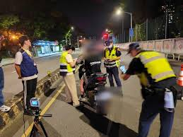
   | 七年級 | 八年級 | 九年級
  第1名 | 711.717 | 804 | 911
  第2名 | 715 | 807.811 | 908
  第3名 | 710.716 | 814 | 903
   | 七年級 | 八年級 | 九年級
  第1名 | 709.711  715 | 814 | 903
  第2名 | 703.704  716 | 811 | 908
  第3名 |  | 813 | 907

